Rita Mascialino
2015 Nadia Blarasin: Paesaggio astratto. PREMIO FRANZ KAFKA ITALIA ® V Edizione: opera donata: acrilico su tela: Recensione di Rita Mascialino.

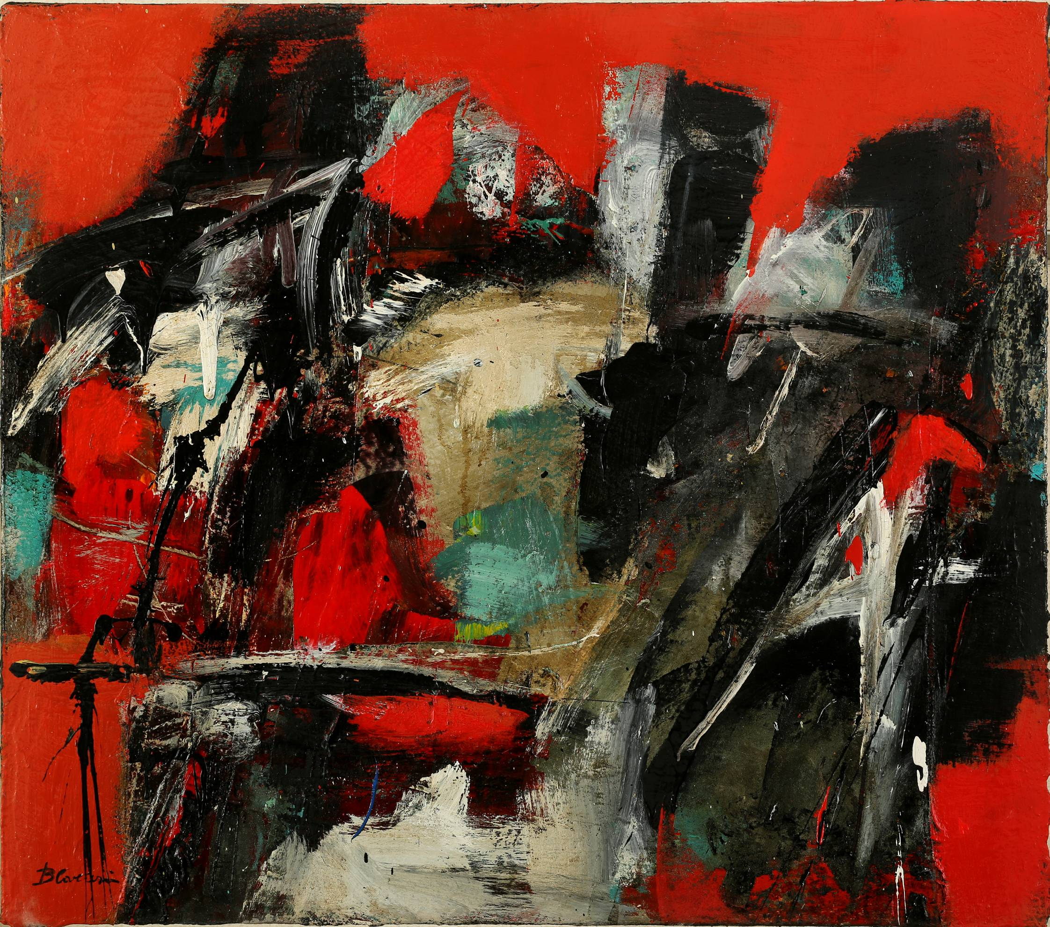

Il dipinto in acrilico di Nadia Blarasin Paesaggio astratto offre un’immagine astratta il cui titolo ne esplicita il polisemico contenuto. Di fatto le pennellate di colori rossi, scuri e bianchi nonché di cromie miste sembrano figurare in schema essenziale un paesaggio montano, a scaglioni e dirupi, cascate di torrenti, rocce. Trattandosi di un’opera astratta, la componente psicologica e interiore è, generalmente, più diretta che nel figurativo, per cui il termine Paesaggio si può e anzi si deve associare soprattutto ad un paesaggio interiore, all’espressione di qualche tratto importante della personalità dell’Artista secondo la Spazialità Dinamica sottesa al dipinto. Tale paesaggio si associa molto da vicino ad altri dipinti della Blarasin, fra cui Meteore (vedi III Mostra d’Arte del Premio Franz Kafka Italia ® Ed. 2015). Si tratta di due paesaggi, uno terrestre, l’altro per così dire cosmico fatto di stelle cadenti, i quali sono costruiti tuttavia con medesimi colori e pennellate larghe in lieve misura anche tattili e mostrano la frammentazione del tratto e dell’immagine tipica di entrambe le opere. L’immagine crea una suggestione di tinte forti su uno sfondo rosso sangue, ispirante voglia di vivere, eros e azione, drammaticità. Il mondo che Nadia Blarasin dipinge nella tela associa una tavolozza di colori, come fosse liberamente creato dall’interiorità dell’Artista che, senza avere come meta la raffigurazione realistica, dia forma ai suoi sentimenti attraverso i colori, attraverso la forma a frammenti. Entro questo contesto si aprono voragini nere non evocanti sentimenti di letizia, ma anzi piuttosto inquietanti. Tali baratri neri si scoprono in mezzo alle più belle cromie di impatto vitale, come abissi vuoti frammezzo alla vita e alle sue gioie, improvvisi e inevitabili come i buchi neri pronti ad ingoiare tutti i colori, tutta la luce. Una simbolizzazione dell’esistere che risulta senz’altro fatto di bellezza e di passione, ma anche di pesanti ombre nere che appaiono minacciose e incombenti su tutto in una visione in cui predominano i particolari più accesi senza che siano messi in relazione fra di loro e quindi in tal senso controllati, moderati. Si ha nel dipinto di Nadia Blarasin una visione non panoramica dunque, bensì incentrata prevalentemente su singoli flash dalla forte risonanza emozionale, su sensazioni istantanee intense al punto da occupare in sé e per sé tutta la scena a grossi colpi, con ciò impedendo la strutturazione di un insieme a parti più collegate e conseguentemente, come testé anticipato, più controllate dalla forma. In altri termini: la sensazione singola, l’emozione forte spezza la percezione del mondo interiore e di quello esteriore in frammenti che catturano tutto lo spazio appunto frammentandolo, come se la sensibilità della pittrice fosse bombardata dalle sensazioni e, estensivamente nella simbolizzazione, come se fosse difficile per l’uomo contemporaneo catapultato in una vita fatta di emozioni sempre più estreme avere una visione ancora armoniosa della vita. Così nell’interpretazione della pittrice Nadia Blarasin in Paesaggio astratto.
Rita Mascialino

